中華民國101年11月訂定
中華民國102年1月第1次修訂
中華民國102年1月核定（102.1.24環保字第1020002402號）

馬公航空站102年度
噪音防制費補助工作計畫書
（核定版）

交通部民用航空局馬公航空站
目 錄
第一章 基本資料
一、馬公航空站航空噪音防制區範圍圖…………………………………………2
二、噪音防制費運用與協調諮詢小組組織與成員………………………………3
三、歷年噪音防制費徵收及支用情形……………………………………………4
第二章 本年度工作計畫內容
一、住戶部分………………………………………………………………………6
二、專案部分………………………………………………………………………6
三、行政作業費部分………………………………………………………………6
四、統籌分配款部分………………………………………………………………7
第三章 計畫執行與進度管控
一、102年度噪音防制費補助工作計畫總表……………………………………8
二、102年度噪音防制費補助工作進度管制表………………………….…..…..9
第四章 建議或待解決事項…………………………..……………………………9
附件一、澎湖縣環境保護局102年度辦理馬公機場航空噪音防制業務計畫經費明細表10

第一章 基本資料
一、馬公航空站航空噪音防制區範圍圖（依澎湖縣政府於93年3月3日公告馬公機場航空噪音防制區等級區分）：
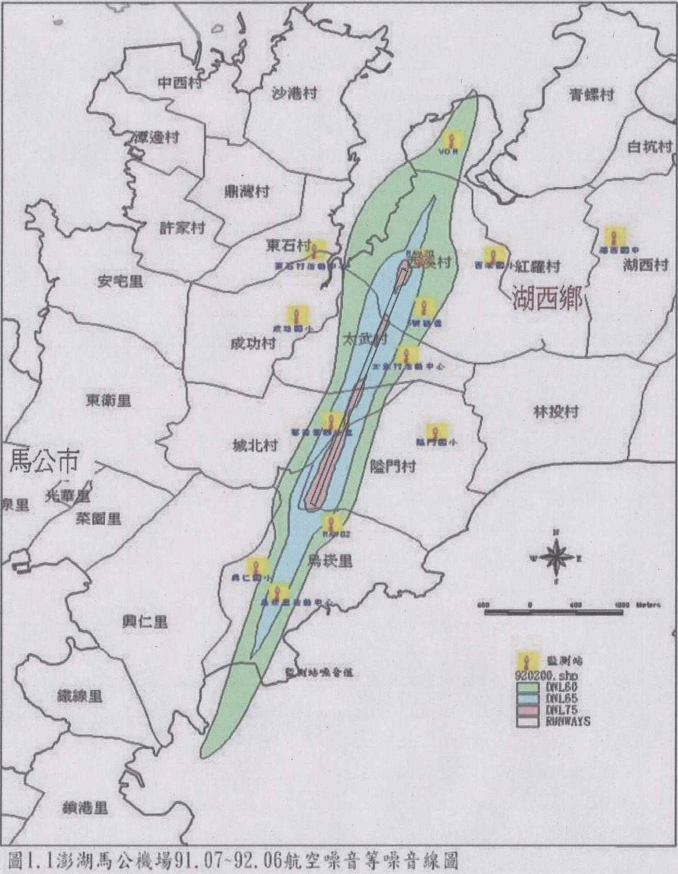
二、噪音防制費運用與協調諮詢小組組織與成員：
馬公航空站102年「噪音防制費運用與協調諮詢小組」成員名單
項次 | 姓 名 | 小組職稱 | 原職稱 | 備註
1 | 洪建男 | 召集人 | 航空站主任
2 | 馬金足 | 副召集人 | 澎湖縣政府環保局副局長
3 | 邱爾全 | 副召集人 | 馬公基地勤務隊副隊長
4 | 許正璟 | 建築工程委員 | 澎湖縣政府建設處建管科科長
5 | 陳太農 | 建築工程委員 | 成功大學建築工程系教授
6 | 張穗蘋 | 環境工程委員 | 崑山科技大學教授
7 | 黃謙泰 | 噪音防制委員 | 全音域企業工程師
8 | 魯惠良 | 法律委員 | 魯惠良律師
9 | 林德常 | 執行祕書 | 航務組組長
10 | 黃光松 | 承辦人員 | 航務員
11 | 林青青 | 幹事 | 僱用臨時人員
12 | 洪慧琦 | 幹事 | 僱用臨時人員

三、歷年噪音防制費徵收及使用情形：
（一）民航作業基金之噪音防制費部分：
年度 | 徵收噪音防制費（元） | 95％噪音防制費（元） | 5％行政作業費（元） | 使用噪音防制費（元） | 95％噪音防制費（元） | 5％行政作業費（元）
年度 | （1）＋（2） | （1） | （2） | （3）＋（4） | （3） | （4）
89（含）以前 | 147,858,313 | 140,465,399 | 7,392,914 | 364,195 | 0 | 364,195
90 | 23,608,512 | 22,428,086 | 1,180,426 | 31,137,629 | 28,410,430 | 2,727,199
91 | 23,968,746 | 22,770,309 | 1,198,437 | 82,857,127 | 81,693,289 | 1,163,838
92 | 21,350,918 | 20,283,372 | 1,067,546 | 58,034,423 | 56,703,956 | 1,330,467
93 | 21,286,429 | 20,222,108 | 1,064,321 | 30,194,941 | 28,204,090 | 1,990,851
94 | 19,933,328 | 18,936,662 | 996,666 | 50,207,618 | 48,647,189 | 1,560,429
95 | 19,549,152 | 18,571,694 | 977,458 | 7,838,241 | 6,296,927 | 1,541,314
96 |  |  |  | 10,558,537 | 8,938,872 | 1,619,665
合計 | 277,555,398  (a) | 263,677,630 | 13,877,768 | 271,192,711  (c) | 258,894,753 | 12,297,958

年度 | 徵收噪音防制費(元) | 10％統籌分配款(元) | 80％噪音防制費(元) | 10％行政作業費(元) | 使用噪音防制費(元) | 80％噪音防制費(元) | 10％行政作業費(元)
年度 | （1）＋（2）＋（3） | （1） | （2） | （3） | （4）＋（5） | （4） | （5）
96 | 18,690,873 | 0 | 16,821,786 | 1,869,087
97 | 17,258,329 | 1,725,833 | 13,806,663 | 1,725,833 | 7,109,782 | 5,518,806 | 1,590,976
98 | 17,357,309 | 1,735,731 | 13,885,847 | 1,735,731 | 28,029,037 | 26,423,439 | 1,605,598
99 | 18,585,891 | 1,858,589 | 14,868,713 | 1,858,589 | 16,354,917 | 14,707,548 | 1,647,369
100 | 20,250,100 | 2,025,010 | 16,200,080 | 2,025,010 | 17,435,887 | 15,832,200 | 1,603,687
101 | 21,574,270 | 2,157,427 | 17,259,416 | 2,157,427 | 18,599,952 | 16,998,900 | 1,601,052
合計 | 113,716,772  (b) | 9,502,590  (e) | 92,842,505 | 11,371,677 | 87,529,575  (d) | 79,480,893 | 8,048,682
截至101年12月31日止噪音防制費可用金額總計(a＋b)－(c+d+e)＝23,047,294元（80％噪音防制費18,144,489元+10％行政作業費4,902,805元）
（二）使用統籌分配款部分：

年度 | 收入數 | 支用數 | 說 明
98 | 1,725,833 | 1,053,597 | 使用統籌分配款總計1,053,597元（97年度第4季航空噪音監測計畫契約價金＋97年度航空噪音監測計畫年報契約價金及98年第1季至第3季航空噪音監測計畫契約價金噪音監測分攤款）
99 | 1,735,731 | 1,134,278 | 使用統籌分配款總計1,134,278元（98年度第4季航空噪音監測計畫契約價金＋98年度航空噪音監測計畫年報契約價金及99年第1季至第3季航空噪音監測計畫契約價金噪音監測分攤款）。
100 | 1,858,589 | 3,132,278 | 使用統籌分配款預計3,132,278元(99年度第4季航空噪音監測計畫契約價金227,362元＋99年度航空噪音監測計畫年報契約價金227,362元+100年第1季契約價金1,363,949元+100年第2季至第3季航空噪音監測計畫契約價金2,245,320元）, 缺額為931,715元，已由本站預算編列支應。
101 | 2,025,010 | 2,025,010 | 使用統籌分配款預計2,025,010元(一次發包，分5年編列預算每年新台幣5,400,000元，依規定由統籌分配款先行支用，101年度第1季航空噪音監測計畫契約價金1,080,000元＋101年度航空噪音監測計畫年報契約價金945,010元）, 缺額為3,374,990元，已由本站預算編列支應。
小計 | 7,345,163  (a) | 7,345,163  (b)
102 | 2,157,427  (c) | 2,157,427  (d) | 使用統籌分配款預計2,157,427元(一次發包，分5年編列預算每年新台幣5,400,000元，依規定由統籌分配款先行支用，102年度第1季航空噪音監測計畫契約價金1,080,000元＋102年度航空噪音監測計畫年報契約價金1,077,427元）, 缺額為3,242,573元，擬由本站預算編列支應。
剩餘累計 | 0元(=a+c-b-d)
（三）空軍噪音補助款部分(無者免填)：
第二章 本年度工作計畫內容
一、住戶部分：
（一）101年度(含)以前之補助計畫：本項無。
（二）102年度新增之補助計畫：（新臺幣1,700萬元）
項次 | 計畫名稱 | 計畫內容 | 經費編列方式 | 執行單位
1-1 | 澎湖縣住戶噪音防制設施補助計畫 | 1、補助航空噪音第三級防制區住戶，烏崁里3戶、隘門村3戶、西溪村3戶、城北1戶，計10戶。  2、補助航空噪音第二級防制區住戶，興仁里19戶、成功村13戶、紅羅村18戶，計50戶。 | 本年預計支出17,000,000元  1、本年預計支出第三級防制區10住戶計2,000,000元，每戶補助最高上限新台幣35萬元之差額。  2、本年預計支出第二級防制區50住戶計15,000,000元，每戶補助金額最高上限為新台幣30萬元。 | 馬公航空站

二、專案部分：無

三、行政作業費部分：
（一）101年度(含)以前之補助計畫：本項無。
（二）102年度新增之補助計畫：（新臺幣254萬4,332元）
項次 | 名稱 | 內容 | 經費編列方式 | 執行單位 | 備註
3-1-1 | 按勞動基準法所需支給臨時人員之相關費用 | 幹事薪資 | 32,251元×2人×12個月＝774,024。 | 馬公航空站 | 勞健保費投保等級為33,300
3-1-1 | 按勞動基準法所需支給臨時人員之相關費用 | 工作獎金(102年度) | 48,377元×2人＝96,754元  每人32,251元×1.5月＝48,377元。 | 馬公航空站 | 勞健保費投保等級為33,300
3-1-1 | 按勞動基準法所需支給臨時人員之相關費用 | 健保費 | 1,668元×2人×12個月＝40,032元 | 馬公航空站 | 勞健保費投保等級為33,300
3-1-1 | 按勞動基準法所需支給臨時人員之相關費用 | 勞保費 | 2,098元×2人×12個月＝50,352元 | 馬公航空站 | 勞健保費投保等級為33,300
3-1-1 | 按勞動基準法所需支給臨時人員之相關費用 | 勞工職業災害保險 | 78元×2人×12個月＝1,872元  33,300元×0.235％＝78 | 馬公航空站 | 勞健保費投保等級為33,300
3-1-1 | 按勞動基準法所需支給臨時人員之相關費用 | 退休金 | 1,998元×2人×12個月＝47,952  每人33,300元×6％＝1,998元 | 馬公航空站 | 勞健保費投保等級為33,300
3-1-1 | 按勞動基準法所需支給臨時人員之相關費用 | 資遣費 | 96,753元×2人＝193,506元  每人32,251元×3個月＝96,753元 | 馬公航空站 | 勞健保費投保等級為33,300
3-1-1 | 按勞動基準法所需支給臨時人員之相關費用 | 慶生會、自強活動費 | 2,500元×2人＝5,000元  每人2,500元 | 馬公航空站 | 勞健保費投保等級為33,300
3-1-2 | 加班費 | 幹事加班費 | 178元×2人×120時＝42,720元 | 馬公航空站 | 134×1.33＝178  134×1.66＝222
3-1-2 | 加班費 | 幹事加班費 | 222元×2人×120時＝53,280元 | 馬公航空站 | 134×1.33＝178  134×1.66＝222
3-1-2 | 加班費 | 編制內人員加班費 | 52,840元 | 馬公航空站 | 134×1.33＝178  134×1.66＝222
3-2-1 | 交通費 | 差旅費（編制內） | 5,000元×20次＝100,000元 | 馬公航空站 | 赴局開會等
3-2-1 | 交通費 | 差旅費（幹事） | 5,000元×20次＝100,000元 | 馬公航空站 | 赴局開會等
3-2-2 | 郵電費 | 郵資費 | 40,000元×1年＝40,000元 | 馬公航空站
3-2-2 | 郵電費 | 電信費 | 1,500元×12月＝18,000元 | 馬公航空站
3-2-3 | 交通部民用航空局所屬航空站噪音防制費運用與協調諮詢小組之組務費用 | 小組成員交通費 | 4,000元/人×12人次＝48,000元  委員3人×4次＝12人次 | 馬公航空站
3-2-3 | 交通部民用航空局所屬航空站噪音防制費運用與協調諮詢小組之組務費用 | 小組會議誤餐費 | 2,000元/次×4次＝8,000元 | 馬公航空站
3-2-4 | 依行政院函頒之「各機關學校出席費及稿費支給要點」所需支給之費用 | 小組成員出席費 | 2,000元/人×20人次＝40,000元  委員5人×4次＝20人次 | 馬公航空站
3-2-5 | 一般事務費 | (1)禮品費+餐會  (2)設備維護、印刷、文具用品、油料費等雜項 | (1)40,000元/年  (2) 260,000元/年 | 馬公航空站 | 依相關規定覈實核銷，支用金額節餘納歸補助經費運用
3-2-6 | 業務宣導費 | 業務宣導費 | 7,000元×6次＝42,000元 | 馬公航空站
3-3-1 | 電腦設備 | 電腦主機、電腦軟體及週邊產品之維修及更新等 | 100,000元 | 馬公航空站
3-3-2 | 其他設備 | 數位照相機及隨身碟等 | 30,000元 | 馬公航空站
3-4 | 補助縣（市）政府行政作業費 | 補助縣（市）政府行政作業費 | 每年360,000元（詳如附件一） | 澎湖縣政府
四、申請統籌分配款支援航空站經費部分：（新臺幣215萬7,427元）
項次 | 計畫名稱 | 計 畫 內 容 | 經費編列方式 | 執行單位
4-1 | 100年度馬公機場航空噪音監測系統五年期操作計畫 | 1、100年度馬公機場航空噪音監測系統五年期操作計畫  2、依據民航局99年1月27日環保字第0990003265號函暨99年7月9日環保字第0990021185號函辦理 | 使用統籌分配款預計2,157,427元(一次發包，分5年編列預算每年新台幣5,400,000元，依規定由統籌分配款先行支用，102年度第1季航空噪音監測計畫契約價金1,080,000元＋102年度航空噪音監測計畫年報契約價金1,077,427元）, 缺額為3,242,573元，擬由本站預算編列支應。 | 馬公航空站
4-2 | 行政作業費  （人事費） | 無 | 無
4-3 | 其 他 | 無 | 無
合計 |  |  | 2,157,427元
第三章 計畫執行與進度管控
一、102年度噪音防制費補助工作計畫總表
（一）101年度(含)以前之補助計畫：無。
（二）102年度新增之補助計畫：
項次 | 項目 | 本年預計使用金額 | 本年預計使用金額 | 備註
1 | 住戶 |  | 17,000,000
1-1 |  | 17,000,000
3 | 行政作業費 |  | 2,544,332
3-1 | 人事費 | 1,358,332
3-2 | 業務費 | 696,000
3-3 | 設備費 | 130,000
3-4 | 補助縣（市）政府行政作業費 | 360,000
4 | 申請統籌分配款 |  | 2,157,427
4-1 | 噪音監測相關費用 | 2,157,427
總計（項次1＋2＋3＋4） |  |  | 21,701,759
（三）合計
101年度（含）以前之補助計畫預計使用金額 | 102年度新增之補助計畫預計使用金額 | 全年預計使用金額總計
0元（a） | 21,701,759元（b） | 21,701,759元（a＋b）

二、102年度噪音防制費補助工作進度管制表
內容  項次 | 全年預定使用金額  （元） | 本季預定使用金額  （元） | 本季預定辦理情形 | 備註
第1季 | 21,701,759 | 280,000 | 召開小組第1次會議。完成電腦網頁更新作業。核銷上年度第4季航空噪音監測計畫契約價金及年報契約價金
第2季 | 21,701,759 | 1,300,000 | 受理第三級及第二級噪音住戶補助申請。核銷第1季航空噪音監測計畫契約價金。
第3季 | 21,701,759 | 16,000,000 | 補助烏崁里、西溪村、隘門村、城北村等三級住戶及成功村、紅羅村、興仁里等第二級住戶。核銷第2季航空噪音監測計畫契約價金。
第4季 | 21,701,759 | 4,681,759 | 文具用品等雜支、年終餐會。繼續辦理第三級及第二級住戶補助。核銷第3季航空噪音監測計畫契約價金。
第四章 建議或待解決事項
尚無建議事項

附件一、『澎湖縣環境保護局102年度辦理馬公機場航空噪音防制業務計畫』經費明細表
計畫名稱： 102年度辦理馬公機場航空噪音防制業務計畫
經 費： 360,000元（交通部民用航空局馬公航空站補助360,000元）
經費明細 | 人事費 |  |  |  |  |  | 業務費
經費明細 | 6,200 |  |  |  |  |  | 353,800
用 途 明 細 說 明
用途別 |  | 項目品名 | 單 價 | 單位 | 數量 | 小計 |  | 說 明
人事費 |  | 加班費 | 6,200 | 年 | 1 | 6,200 |  | 辦理航空噪音防制經費補助初審及執行相關業務等之加班費。  155(元/小時)*10(小時/月)*4(月)=6,200(元)
業務費 |  | 差旅費 | 56,000 | 年 | 1 | 56,000 |  | 縣內航空噪音陳情案件調查、稽查  等。  250(元/次)*2(次)*12(月)=6,000(元)  赴台參加航空噪音相關會議等。  5,000(元/次)*10(次)=50,000(元)
 |  | 一般事務及用品消耗費 | 147,800 | 年 | 1 | 147,800 |  | 辦理航空噪音防制經費補助之宣導、噪音計相關設備耗材、文具、印刷、郵電、便當、茶水等雜支。  用品消耗6,000元*12月=72,000元  郵電27,800元*1年=27,800元  一般事務費8,000元*6次=48,000元
 |  | 一般事務及用品消耗費 | 60,000 | 年 | 1 | 60,000 |  | 馬公市公所(興仁里)及湖西鄉公所(紅羅村、成功村)辦理航空噪音防制經費補助之宣導、文具、印刷、郵電、便當、茶水等雜支。
 |  | 業務電腦維護費 | 30,000 | 年 | 1 | 30,000 |  | 辦理航空噪音業務及資料分析用電腦維護。
 |  | 噪音計維護保養校正費 | 60,000 | 年 | 1 | 60,000 |  | 噪音計及軟硬體維護、保養、校正、資料整合及周邊設備維護等，比對航空噪音對環境的影響程度，為民眾對航空噪音影響疑慮解惑說明及民眾權益把關。
合計 |  |  |  |  |  | 360,000 |  | 本項計畫各項經費在總額度以內勻支。

